**Мастер – класс «Развиваем речь с помощью скороговорок».**

Воспитатель: Чем полезны скороговорки?

Скороговорки развивают речевой аппарат ребенка, делают его более

совершенным и подвижным. Речь становится правильной, выразительной, четкой,

понятной, а ребенок – успешной в будущем личностью. Это главная цель

скороговорок, но не единственная.

Несмотря на то, что скороговорки читаются обязательно быстро, они учат

ребенка, торопящегося в речи, произносить фразы более медленно, не «съедая»

окончания, так, чтобы его понимали. Разучивая скороговорку, ребенок учится

осмысленно относиться к тому, что говорит, взвешивать каждое слово, если не

слог, чувствовать связь между словосочетаниями, улавливать очень тонкие

нюансы в интонации, смысле, значении.

Он также учится не только говорить, но и слушать. Это очень полезно и

пригодится уже в школе, когда учитель выдает много различной информации.

Дети любят переспрашивать, они рассеяны и невнимательны. Прослушивание

скороговорок улучшает их способность концентрироваться на том, что они

слушают. И не только слышать, но понимать смысл высказывания.

Так же это отличная идея для семейного времяпрепровождения или для

детского праздника.

Как проговаривать скороговорки с ребенком? Скороговорки придуманы

исключительно для проговаривания их вслух. Вначале вы демонстрируете

ребенку это, а потом начинаете вместе разучивать стишок. Но при этом

существует ряд правил, последовательность действий, которые необходимо

соблюдать для того, чтобы добиться положительных результатов в развитии

дикции.

Воспитатель раздает карточки со скороговорками.

**(**

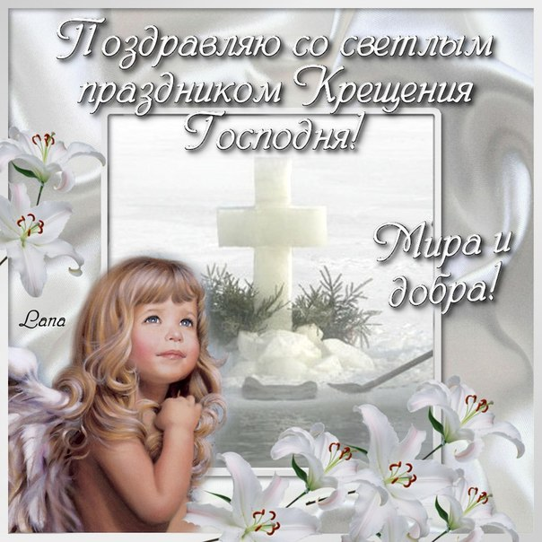





***Сегодня дочку вы крестили,  
Пускай здоровенькой растет,  
Чтобы вы горды дочуркой были,  
Пусть красота ее цветет.***

***Пускай родителей прославит  
Своими силами она,  
Хотим с крестинами поздравить!  
Мы выпьем за нее до дна.***